Личный кабинет

Личный кабинет Билайн – это популярный онлайн сервис, который позволяет самостоятельно, без звонков и ожиданий выполнять необходимые действия с вашим оператором быстро и просто.
Доступ к личному кабинету каждый клиент имеет круглосуточно и может проделать любые команды, не выходя из дома.
Регистрация в личном кабинете не занимает много времени, затрат и подойдет человеку любой возрастной категории.
- В чем преимущество регистрации в личном кабинете Билайн
- Управление услугами
- Проверка баланса, остатка минут и интернета
- Пополнение счета
- Условия и смена тарифа
- Приятные бонусы
- Полное информирование о звонках
- Связь со службой поддержки
- Как осуществить вход в личный кабинет
Если вы клиент мобильного оператора Билайн, войти в личный кабинет можно по номеру телефона. Для этого просто перейдите на официальный сайт оператора и в поле ЛОГИН введите ваш номер телефона. Ввод обязательно без +7 и скобок (10 цифр).
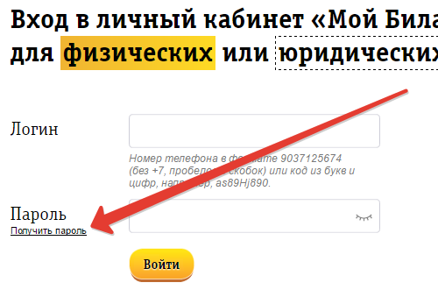
Пароль каждый пользователь получает индивидуальный. Для получения временного пароля нужно набрать *110*9# и нажать кнопку вызова. В течение нескольких секунд вы получите СМС с паролем от вашего личного кабинета.
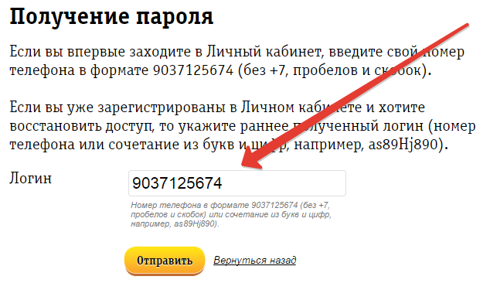
Комбинация знаков будет сложной, поэтому сервис сразу после первого входа в ЛК предложить изменить временный пароль на ваш легко запоминаемый новый и постоянный. Для надежности пароля используйте не менее 6 латинских букв и цифр в произвольном порядке. Также рекомендуем использовать заглавные буквы. Запомните, чем больше символом, тем надежнее защита и доступ посторонним лицам к вашему кабинету будет практически закрыт системой безопасности.
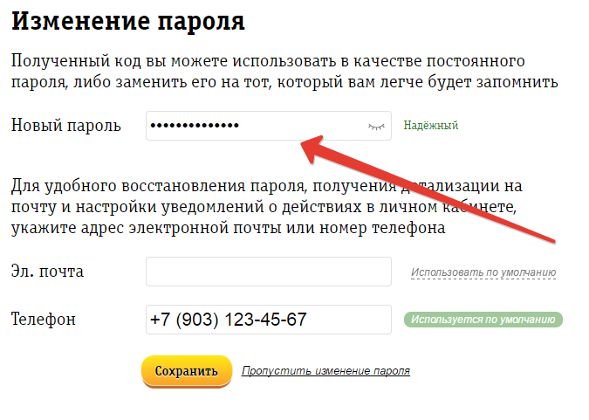
- Что делать если забыли или потеряли пароль
На случай, если пароль потеряется надо указать электронную почту. С её помощью клиент может также настраивать уведомления о действиях в личном кабинете. Функция изменения пароля, после ввода электронной почты, предлагает использовать ваш электронный ящик по умолчанию. Эту функцию желательно применять если у вас одна основная почта, которой вы активно пользуетесь и имеете к ней постоянный доступ.
Также получить новый пароль вы сможете на странице входа. Просто кликните на кнопку «Получить пароль» и введите номер телефона (без+7, скобок и пробелов). В течение минуты на ваш мобильный придет новый пароль для доступа в виде определённых букв и цифр.
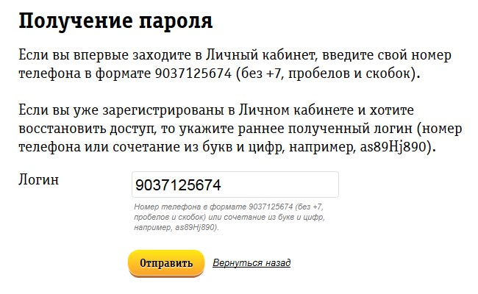
- Варианты входа в личный кабинет Билайн
Вход в ЛК можно выполнить двумя способами:
- путем перехода по ссылке на официальном сайте Билайн;
2. через приложения для телефонов, планшетов и персонального компьютера.
Компания предлагает вход в личный кабинет, как для физических так и для юридических лиц.
Вход через приложение «Мой Билайн» бесплатный. Найти и скачать его можно на официальном сайте мобильного оператора или же на Play Market. Впервые запуская приложение необходимо пройти авторизацию. После прохождения всех заданий придет пароль для входа и сразу можно войти в ЛК.
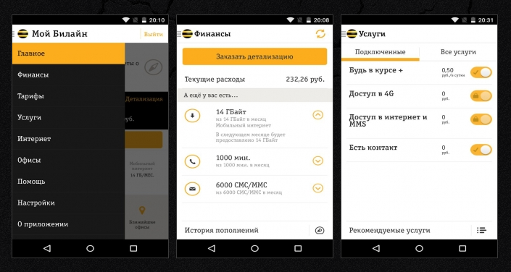
Каждый абонент, который зарегистрированный на Facebook или ВКонтакте может обойтись без пароля. Для этого всего лишь надо привязать кабинет к своим аккаунтам в социальных сетях.
- Как пользоваться личным кабинетом Билайн
Интерфейс ЛК Билайн многофункциональный и удобный. Для выполнения действия надо просто кликнуть на нужный раздел.
- Настройка. Функция создана для контроля счета других абонентов из своих контактов. Данный раздел также предлагает выполнить смену пароля и другие операции.
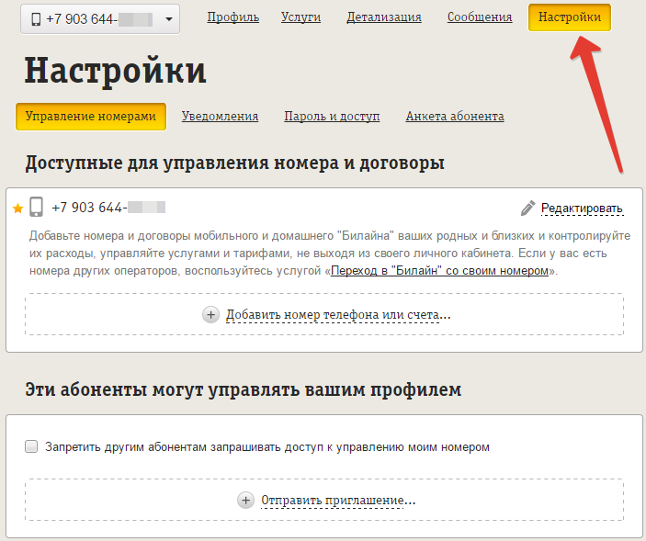
- Тарифы и услуги. Раздел предоставляет информацию о действующих тарифных планах, услугах и самостоятельную смену услуг.
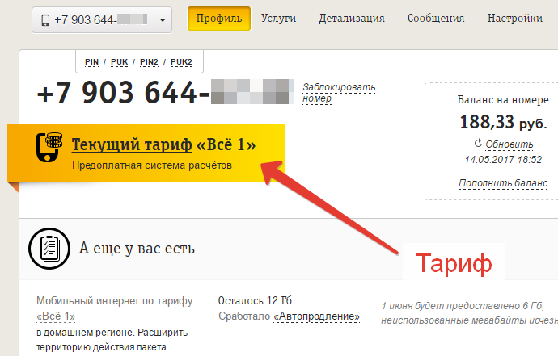
Ниже каждый пользователь может видеть список подключенных услуг.
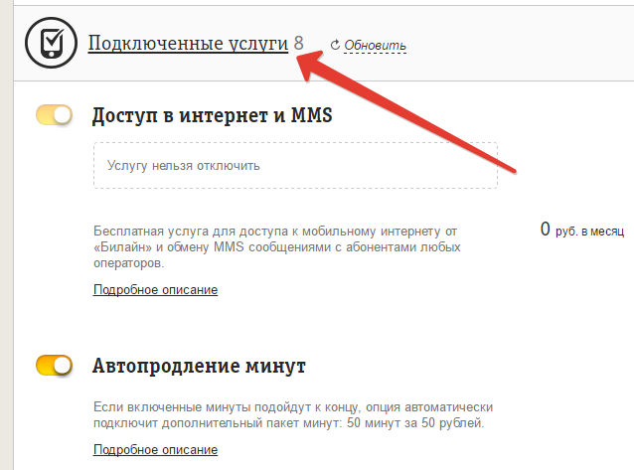
- Финансы и детализация. С текущей вкладки пользователь может получить отчет обо всех звонках и израсходованных средствах. Подробно описано куда и за что деньги списаны со счета. Ниже указан диапазон дат, во время которых происходила оплата.
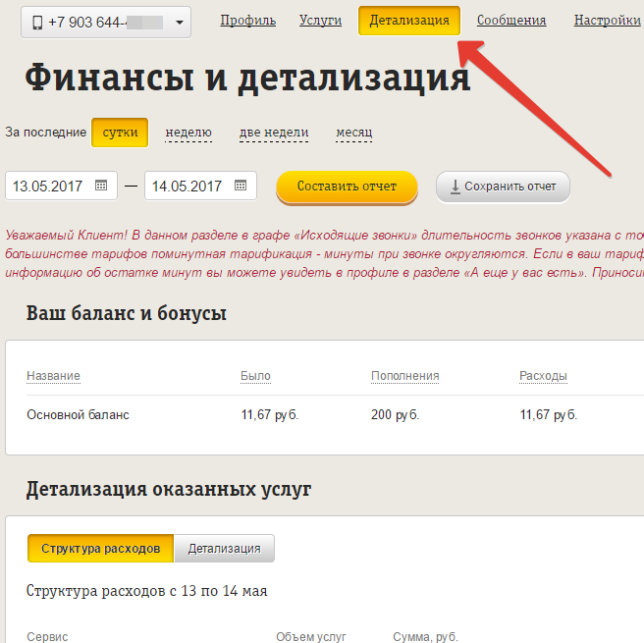

- Телефона под рукой нет, а зайти в ЛК необходимо. Что делать?
Вверху, в пункте 4, мы указали, что любой клиент сети может войти в свой кабинет не только со своего сотового, а из таких электронных гаджетов, как планшет, ПК и модем. Для того чтобы войти в кабинет «Мой Билайн» необходимо созвониться с оператором по телефону 0611 или 88007000611, назвать свои паспортные данные, после чего работник офиса продиктует вам новый пароль.
Иногда из-за перегруженности сайта или сбоя в системе пароль долго не приходит на телефон. В таком случае создайте новый запрос и наберите*110*9#.

- Почему мне ограничили доступ к личному кабинету
Абонент иногда забывает логин и пароль для входа в свой кабинет и настырно вводит данные много раз. Если количество попыток превысило 10 раз, доступ к сервису будет заблокирован на 1 час. Только по истечению часа можно запрашивать новый пароль.
- Возможно ли удалить свой личный кабинет
Сервис Билайн не дает возможности удаления своего личного кабинета. Если пользователь больше не планирует пользоваться услугами данной мобильной сети, он может просто не заходить в личный кабинет или расторгнуть договор в офисе.

